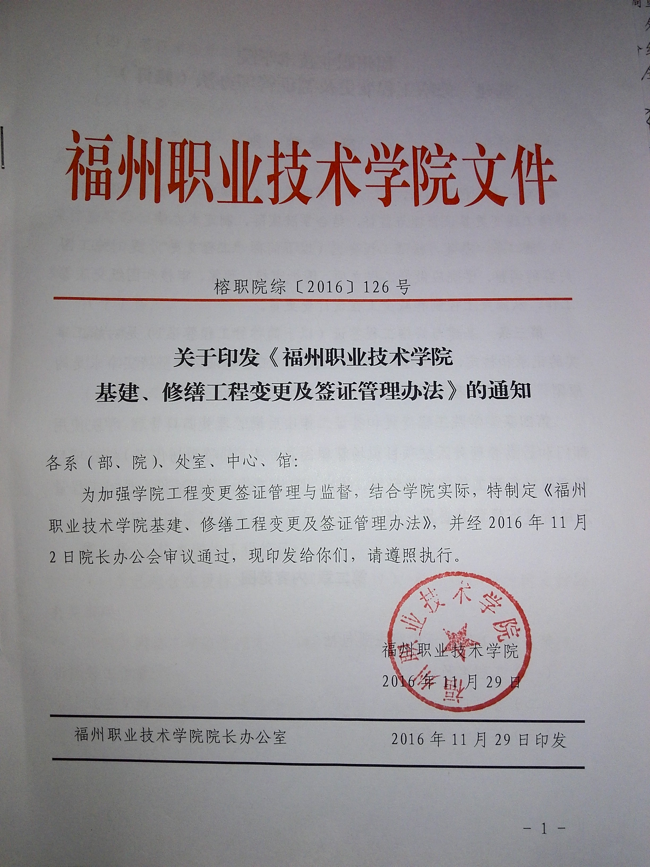



榕职院综〔2016〕126号

关于印发《福州职业技术学院
基建、修缮工程变更及签证管理办法》的通知

各系（部、院）、处室、中心、馆：
为加强学院工程变更签证管理与监督，结合学院实际，特制定《福州职业技术学院基建、修缮工程变更及签证管理办法》，并经2016年11月2日院长办公会审议通过，现印发给你们，请遵照执行。

福州职业技术学院
2016年11月29日

福州职业技术学院院长办公室 2016年11月29日印发

福州职业技术学院
基建、修缮工程变更及签证管理办法（修订）

第一章 总 则

第一条 根据国家、省、市、学院有关文件规定，为加强学院基建、修缮工程变更签证管理与监督，结合学院实际，制定本办法。
第二条 基建、修缮工程变更（以下简称“工程变更”）是对施工图内容的调整。学院应做好工程立项、图纸审核、预算、审核和图纸交底等工作，从源头上控制和减少工程设计变更量。
第三条 基建与修缮工程签证（以下简称“工程签证”）是对施工事实的记录和核定，是工程结、决算的依据。工程签证必须坚持实事求是的原则，以保证工程签证的真实性、准确性和合理性。
第四条 学院工程变更和签证工作由后勤管理处归口管理，学院使用部门和后勤管理处派驻项目现场管理代表（以下简称现场代表）组成项目管理组，负责工作签证的组织、核定、实施工作；学院造价人员对工程量及单价进行核算并备案。

第二章 内容范围

第五条 工程签证内容主要包括：
（一）工程名称；
（二）签证日期；
（三）签证连续编号；
（四）签证事由及工程量(施工内容)；
（五）签证涉及增加工程造价的计算(列表或列式明确表达式)；

（六）施工说明或施工简图；
（七）施工单位签证意见：技术负责人、项目经理两人以上签字，加盖公章；
（八）监理单位签证意见：监理工程师、总监两人以上签字，并加盖项目监理部公章；
（九）建设单位审批意见：现场代表两人以上签字，并加盖公章后生效；
（十）备注。
第六条 可办理的工程签证：

（一）工期、索赔相关的奖罚签证；
（二）基础、主体、装饰及安装工程中需现场计量的隐蔽工程签证；
（三）由于客观要求原因造成设计变更，而引起的工程量的增减；
（四）合同中约定的按实际工程量结、决算的项目的工程量签证；
（五）合同范围以外的零星工程、施工组织措施项目及零星用工；
（六）因学院原因造成的预算外用工、用料、机械台班及返工签证。
第七条 不能办理的工程签证：
（一）已包含在投标文件、合同（或协议）、补充协议中约定支付的有关事项；
（二）因施工单位原因发生的施工质量事故造成的工程返修、加固、拆除等工作量；

（三）组织施工不当造成的停工、窝工和降效损失；
（四）违规操作造成的停水、停电和安全事故损失；
（五）工作失职造成的损失；
（六）虚报工程内容增加的费用；
（七）工程施工合同中未包含，施工单位为创优质工程、文明工地等增加的费用；

（八）施工单位为增加利润提出的要求；
（九）因施工单位的责任增加的其他费用项目。

第三章 审批程序

第八条 学院基本建设项目工程变更程序按照省、市有关规定执行，学院基建、修缮项目工程变更增加金额不得超过合同金额的5%，若超过合同金额的5%，需重新立项。
第九条 工程变更按照以下程序审批：
（一）零星修缮、一般修缮、小型基建项目按总价合同包干，原则上不得进行设计变更或签证。
（二）施工单位以《福州职业技术学院工程联系单》（以下简称《工程联系单》）（附表1）的方式提出签证申请，应写明签证的依据、内容和预算价，上报监理工程师、现场代表初审；
（三）监理工程师、现场代表应在收件后2个工作日内组织监理、质检、设计等单位进行方案论证，并根据论证情况需要，督促设计单位2个工作日内出具相应《设计变更通知书》，无涉及金额变更的签证项目由监理工程师、现场代表负责检查确认；
（四）现场代表负责将《设计变更通知书》、《工程联系单》等相关文件送学院造价人员审核，造价人员在收件后2个工作日内提出复核意见，再报后勤管理处领导审签；
（五）后勤管理处需在收件后5个工作日内作出审签意见，对于一般基建项目，根据项目的累计金额按照学院资金使用审批权限报批后实施。
（六）现场代表应及时将审批后《工程联系单》送达监理人和施工单位。
第十条 工程签证按照以下程序审批：
（一）施工单位根据审批的《工程联系单》和施工现场变更情况，填写《福州职业技术学院工程变更签证单》（以下简称《工程变更签证单》）（附表2），并附上有关图纸、表格、计算及文字说明，及时上报监理工程师、现场代表审核；
（二）监理工程师、现场代表应在收件后2个工作日内进行复核，核查《工程变更签证单》内容的合法性及现场复验实际完成的工程量，并在《工程变更签证单》相应处签字盖章。
第十一条 《工程变更签证单》的内容必须与《工程联系单》相符，参与项目工程量签证的现场代表、监理工程师人数分别不得少于2人，变更金额超过合同价5%的项目还需学院造价人员参加。
第十二条 《工程联系单》、《工程签证单》统一用A4幅面打印，要求内容清楚完整、记录真实、说明详尽、文字表述无二意、图示尺寸准确、计算过程符合工程量计算规则、工程量计算无差错。

第四章 规定时限

第十三条 办理工程签证要遵循“一事一单、一项一签、随做随签”, 一次事件只能办理一次签证，不得分解签证。
第十四条 隐蔽签证原则上要求先签字确认，后隐蔽施工；现场验收项目必须当场签字认定，不得事后补签。
第十五条 能够事前签证的应事前签证，可以事中签证的应事中签证，必须事后签证的应在事后7个工作日内签证。任何工程一旦进入验收阶段，不再接受补签证。
第十六条 因签证直接影响工程质量、安全，或对工期造成重大影响，来不及按正常程序办理的，按照以下应急情况程序进行处理：
（一）由学院现场代表、监理工程师经上述审批权限或签发权限的有关部门负责人同意后，先安排施工单位执行；
（二）施工单位应在事后的7天内提交签证报告，事件简述、工程量、单价及金额等内容应清晰明确，否则，视为施工单位主动放弃，学院有权决定是否给予签证及调整签证的内容。
第十七条 监理工程师应按专业不同分工办理工程签证，不得签署本专业之外的工程签证。因专业人员不全无法按专业办理的工程签证，由现场代表召集相关人员集体研究后会签或咨询相关专业人员的意见后签证。
第十八条 所有工程设计变更文件和签证，由现场代表收集后，分发各参建单位并留存原件，并将当周发生的《工程联系单》、《工程签证单》于次周提交至后勤管理处基建档案员备案。
第十九条 工程签证作为工程结、决算依据和技术经济文件应当妥善保管。施工单位上报结、决算时，现场代表负责将留存的工程签证与施工单位上报的内容核对无误后归档。

第五章 纪律监督

第二十条 学院工程变更和签证必须严格按照规定，实事求是地办理各类签证，否则相关责任人承担相应责任。
第二十一条 办理工程签证应做技术、经济分析，严格控制影响工程质量、进度和造价较高的工程签证，不允许任何个人随意签署高造价工程签证；造成学院经济损失的，应追究相关人员责任。
第二十二条 施工单位不得擅自对工程设计进行变更，因擅自变更设计而发生的整改（返工）费用与损失，由施工单位承担，工期不予顺延。
第二十三条 所有签证必须按规定经参与各方签字后，方可生效，非参与人员签字或签字不全的签证均为无效签证；未经允许或无效签证，施工单位擅自增减工作量或降低质量标准的，责任由施工单位和相关负责人员承担。

第六章 附 则

第二十四条 本办法由学院后勤管理处负责解释，原学院或部门制定的有关签证管理的文件与本办法相抵触的，以本办法为准。本办法未尽事宜，按现行法律法规和规定办理。
第二十五条 本办法于公布之日起实施。原《福州职业技术学院基建、修缮工程变更及签证管理办法》（榕职院综〔2015〕34号同时废止）。

附件：1.福州职业技术学院工程联系单

2.福州职业技术学院工程现场签证单
附件1

福州职业技术学院工程联系单
施工单位： 编 号：
工程名称 |  | 日 期
分部工程
项目经理： 单位公章： 年 月 日
监 理 单 位  意 见 | 总（专业）监理工程师： 单位公章： 年 月 日
建 设 单 位  意 见 | 单位公章： 年 月 日
备 注
注：本表一式三份
附件2

福州职业技术学院工程现场签证单
签证编号：
工程名称 |  |  | 工程编号
签证原因
签证内容（可另附图示意）：

建设单位 |  | 监理单位 |  | 施工单位
现场代表：  年 月 日 |  | 总监：  年 月 日 |  | 项目负责人  年 月 日

